Festival Prague Sounds pořádá Koncert pro Evropu. Česká filharmonie rozezní Prahu z hladiny Vltavy při oficiální akci českého předsednictví v Radě Evropské unie

Praha, 7. 4. 2022 – Další ze série výjimečných koncertů pořádaných festivalem Prague Sounds/Struny podzimu, se uskuteční 2. září 2022. Festival Prague Sounds opět zamíří na hladinu Vltavy, aby z unikátní plovoucí scény u Slovanského ostrova rozezněl Prahu a letos i celou Evropu. Ve spolupráci s Úřadem vlády České republiky a Českou filharmonií uspořádá oficiální koncert u příležitosti českého předsednictví v Radě Evropské unie s názvem Koncert pro Evropu. Při něm v ikonických kulisách Prahy vystoupí Česká filharmonie pod taktovkou dirigenta Semjona Byčkova. Návštěvníci koncertu na plovoucím hledišti se stejně jako přihlížející z přilehlých nábřeží, Slovanského ostrova, plavidel či mostu Legií mohou těšit na jedinečný hudební zážitek. V provedení České filharmonie zazní Beethovenova Óda na radost, Smetanova Vltava, Dvořákův Karneval a jedna z nejsilnějších duchovních skladeb hudebních dějin vůbec – Glagolská mše Leoše Janáčka.
„V roce 2020 jsme uprostřed koronavirové krize uspořádali první koncert na Vltavě, akci nazvanou Hope for Prague, při níž britský houslista Daniel Hope vyslal do celého světa poselství naděje, že hudba spojuje i v nejtemnějších časech. O rok později jsme na stejném místě oslavili 25 let festivalu Struny podzimu týdenním festivalem, jehož hlavní hvězdou byl fenomenální violoncellista Yo-Yo Ma se svým bezmála tříhodinovým sólovým koncertem suit J. S. Bacha. Jsme hrdí, že v roce našeho předsednictví jsme byli pověřeni uspořádáním koncertu, který bude oslavou našeho společného evropského domova, který je ve válečné době o to významnější,“ říká ředitel festivalu Prague Sounds a autor konceptu plovoucí scény na Vltavě Marek Vrabec. Vedle České filharmonie a sólistů pod taktovkou šéfdirigenta Semjona Byčkova se na plovoucí scéně představí také Pražský filharmonický sbor pod vedením sbormistra Lukáše Vasilka. Podrobné informace o programu a vstupenky jsou k dispozici na webu koncertproevropu.cz. Koncert odvysílá v přímém přenosu Česká televize a ze záznamu evropský televizní kulturní kanál TV arte.
„Česká filharmonie považuje za nesmírnou čest, že může s šéfdirigentem Semjonem Byčkovem a Pražským filharmonickým sborem vystoupit na Koncertu pro Evropu, který je jednou z oficiálních kulturních akcí českého předsednictví v Radě Evropské unie. Stejně tak máme obrovskou radost, že v tak mimořádných kulisách – na Vltavě s pozadím Pražského hradu – budeme moci provést díla našich hudebních velikánů Bedřicha Smetany, Antonína Dvořáka a Leoše Janáčka, jejichž skladby naši zemi skvostně reprezentují nejen v Evropě, ale po celém světě,“ těší se generální ředitel České filharmonie David Mareček. Ozdobou sváteční události budou i špičkoví sólisté – sopranistka Evelina Dobračeva, mezzosopranistka Lucie Hilscherová, tenorista Aleš Briscein, basista Jan Martiník a varhanice Daniela Valtová Kosinová.
Program koncertu pořadatelé volili i s ohledem na symboliku k současné pohnuté době. „Je pro mě velkou ctí, že mohu být u toho, když Česká republika historicky podruhé předsedá Radě EU a zároveň mohu být účasten Koncertu pro Evropu, který je pro nás všechny symbolem jednotné Evropy a zvlášť v dnešní době symbolem naděje,“ potvrzuje ministr pro evropské záležitosti Mikuláš Bek. A nadšení z podoby koncertu neskrývá ani náměstek ministra kultury pro řízení sekce živého umění Milan Němeček, který říká: „Známý klasický repertoár v podání České filharmonie a hostů pod vedením Semjona Byčkova přímo na Vltavě – jedinečná a silná kombinace. Ministerstvo kultury dlouhodobě podporuje projekty, které propojují umělce z nejrůznějších zemí i země samotné. Je nám proto ctí podpořit tento koncert, koncert pro Evropu a vlastně pro celý svět.“
Večer, který se díky televizním kamerám přenese do celého světa, bude nejen oslavou hudby, svobody a společné Evropy, ale také vkusnou pozvánkou k poznání krás české metropole. „Pro Prahu je to velká čest, že bude v centru dění druhého českého předsednictví Rady EU a chceme všem ukázat to nejlepší z našeho města. O to více mě těší, že se koncert odehraje symbolicky přímo na řece Vltavě. I hlavní město připravuje celou řadu doprovodných aktivit celého předsednictví, které v této mimořádně náročně době nabývá nového významu,” dodává pražský primátor Zdeněk Hřib.
Plovoucí scéna na Vltavě vzniká v součinnosti s Městskou částí Praha 1 a Povodím Vltavy.

Program:
Ludwig van Beethoven: Óda na radost (Hymna EU)
úvodní slovo předsedy vlády České republiky Petra Fialy
Antonín Dvořák: Karneval, koncertní předehra
Bedřich Smetana: Vltava, symfonická báseň
Leoš Janáček: Glagolská mše

Účinkují:

Česká filharmonie

Pražský filharmonický sbor

Evelina Dobračeva – soprán

Lucie Hilscherová – alt

Aleš Briscein – tenor

Jan Martiník – bas

Daniela Valtová Kosinová – varhany

dir. Semjon Byčkov
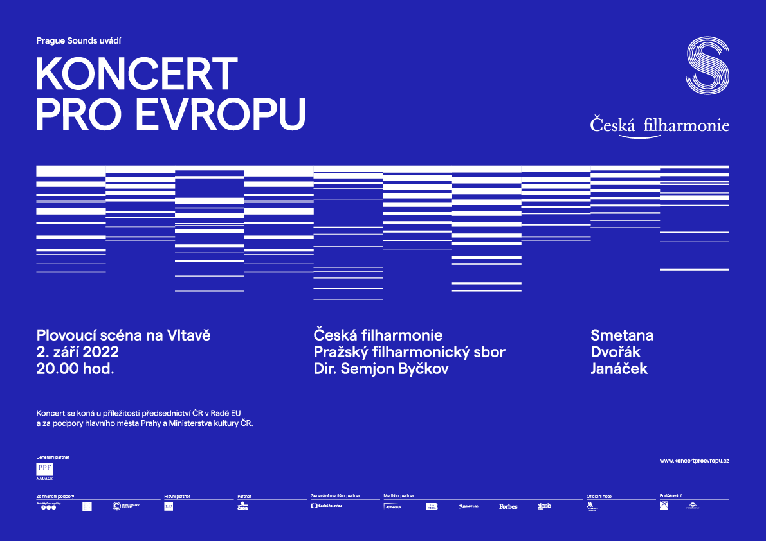

Plovoucí scéna Prague Sounds
Plovoucí scéna Prague Sounds je unikátní festivalový počin, který nabízí jednou do roka možnost zažít koncerty světových umělců v působivé kulise historické Prahy. Je situována do srdce Prahy, v blízkosti Národního divadla a Slovanského ostrova, na vzdutí Staroměstského jezu z roku 1241, na tzv. Vltavském zrcadle. Plovoucí scéna přirozeně navazuje na tradici vodních slavností, které se v těchto místech tradičně konají již déle než čtvrt tisíciletí.

Plovoucí scéna vznikla jako reakce festivalu Struny podzimu/Prague Sounds na pandemii koronaviru v roce 2020. Koncert nazvaný Prague Sounds / Hope for Prague přitáhl tehdy pozornost světových médií a ukázal, že hudební umění a společně sdílená kulturní zkušenost může zářit i v těch nejtemnějších časech.

Pro historicky první koncert České filharmonie přímo na hladině Vltavy bude rozšířeno plovoucí jeviště tak, aby pojmulo 170 účinkujících a rozšíření se dočká také hlediště, jehož kapacita vzroste na 1 200 sedících diváků.

Plovoucí scéna na hladině Vltavy, umístěná před působivou kulisou historické Prahy, umožňuje sledovat umělecký zážitek přímo z hladiny Vltavy, ale i z mostů, sousedních ostrovů, vltavských nábřeží, a dokonce i z plavidel na Vltavě.

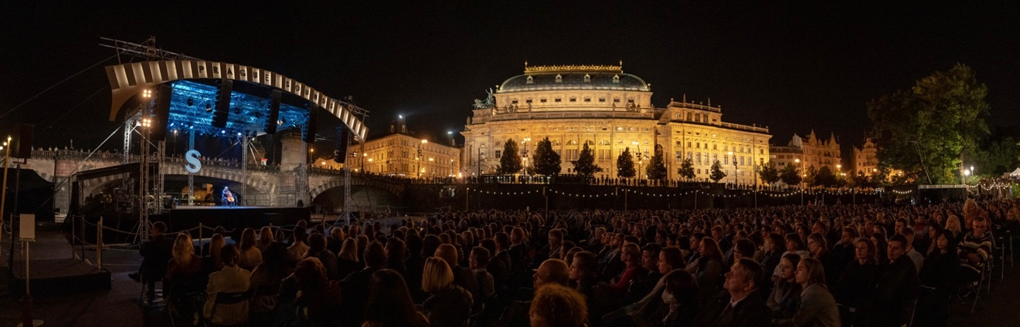

PRESS KIT (foto v tiskové kvalitě + další podklady):
https://www.dropbox.com/sh/op51in02be7zdln/AACOjaUvRV__L66b71x_jBfXa?dl=0

Podrobné informace ke koncertům jsou k dispozici na www.koncertproevropu.cz.

Další informace:
Radek Babička
mediální servis
M: +420 723 036 041
E: babicka@praguesounds.cz

Koncert pro Evropu pořádá:
Prague Sounds s.r.o. ve spolupráci s Českou filharmonií
Producent Marek Vrabec

Koncert pro Evropu se koná za podpory Úřadu vlády České republiky, hlavního města Prahy a Ministerstva kultury České republiky.

Záštita

Koncert pro Evropu se koná pod záštitou ministra pro evropské záležitosti Mikuláše Beka, ministra kultury České republiky Martina Baxy, primátora Hl. m. Prahy Zdeňka Hřiba a starosty Městské části Praha 1 Petra Hejmy.



